Введение
Графический пакет Flash относится к классу графический пакетов векторной графики. Создаваемые рисованные объекты система хранит в виде математических формул: кривые разбиваются на отдельные сегменты, форма которых описывается как математическая функция. Рисованные объекты характеризуются цветом толщиной, координатами расположения концевых точек и т. д.
Векторное представление позволяет изменять размер объекта без ущерба его качеству в отличие от графический пакетов имеющих дело с растровыми изображениями..
Главное назначение Flash состоит в создании анимационной графики. Анимация в Flash может содержать звуковое сопровождение и интерактивные элементы.
Создаваемые с помощью Flash файлы анимации, Web-страницы принято называть мультфильмами, клипами, видеофрагментами, роликами и анимациями (общий термин — movie). Клипами называют мультфильмы, входящие в состав других мультфильмов.
При создании аннимации сначала создается исходный или так называемый авторский файл с расширением fla. Этот файл можно редактировать и просматривать в среде программы Flash,
Затем он преобразуется в SWF-файл, который уже можно просмотреть в Flash-проигрывателе и Web-браузере.
Можно экспортировать результаты вашей работы в файлы других широко распространенных форматов: MOV, анимационный GIF, JPEG и ряд других.
Основная задача системы Flash –создание движения объектов (анимация).
Основные элементы, используемые при работе с Flash: временная шкала (timeline), кадры (frames), символы (symbols) и слои (layers).
Символ — одно из ключевых понятий в Flash. Символом может быть простейшая фигура, объединение нескольких фигур и даже целая анимация (movie).
Динамика в Flash-анимации обеспечивается за счет того, что в течение некоторого интервала времени изменяются те или иные свойства экземпляра (например, координаты, цвет, размер, прозрачность и т. д.), то есть изменяется состояние экземпляра. С каждым состоянием экземпляра связан отдельный кадр фильма (Frame).
Кадр, соответствующий изменению состояния экземпляра, называется ключевым кадром (Keyframe). Ключевой кадр сам рассматривается как объект соответствующего типа, свойства которого пользователь может изменять.
Динамика смены кадров анимации описывается с помощью временной диаграммы (Timeline). В качестве параметров временной диаграммы можно указывать частоту смены кадров, моменты начала и завершения движения объектов и т. д.
В анимации может использоваться несколько различных объектов. Состояние каждого из них может изменяться независимо от других, либо вообще оставаться неизменным (если, например, некоторый объект используется в качестве фона).
Поведения различных элементов фильма, каждый из них помещается, как правило, на отдельный слой (Layer).
Сцена (Scene) - это еще один термин, используемый при работе с Flash. Каждая сцена представляет собой определенное сочетание слоев.
Для простых анимационных фильмов бывает достаточно создать и описать одну-единственную сцену, содержащую один слой, а для более сложных может потребоваться создать несколько различных сцен. В простейшем случае сцены фильма выполняются последовательно, в соответствии с их порядковыми номерами. Для более сложного построения фильма используются средства языка ActionScript.
Анимация во Flash основана на изменении свойств объектов: формы, размера, цвета, степень прозрачности и т. д. Во Flash предусмотрено три различных механизма построения анимации объектов:
- покадровая («классическая») анимация, когда создается или импортируется из других приложений каждый кадр и устанавливает последовательность их просмотра;
- автоматическое анимирование (так называемая tweened-анимация), при использовании которой создается только первый и последний кадры мультипликации, a Flash автоматически генерирует все промежуточные кадры; различают два вида tweened-анимации: анимация, основанная на перемещении объекта (motion animation), и анимация, основанная на трансформации (изменении формы) объекта (shape animation);
- анимация на основе сценариев; сценарий представляет собой описание поведения объекта на собственном языке Flash, который называется ActionScript;

ОРГАНИЗАЦИЯ ПОЛЬЗОВАТЕЛЬСКОГО ИНТЕРФЕЙСА
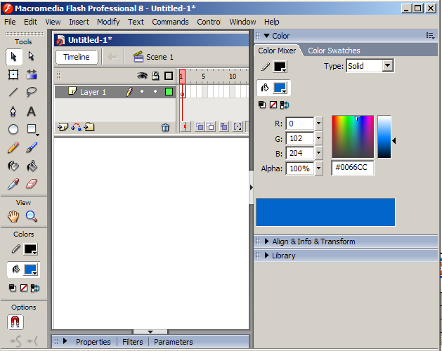

ПАНЕЛЬ ИНСТРУМЕНТОВ РЕДАКТИРОВАНИЯ
Панель инструментов редактирования расположена вдоль левой границы окна и применяются для создания и редактирования графических объектов.
Панель инструментов разделена на четыре части Tools (Инструменты), в которой собраны кнопки выбора конкретного инструмента; эти инструменты разделяются на два вида: инструменты выбора и инструменты рисования;
View (Вид), содержащая средства управления просмотром изображения, имеющегося на столе; в этом поле расположены две кнопки:
Hand Tool (Рука) — щелчок на кнопке включает режим, при котором рабочую область можно перемещать в любом направлении с помощью мыши, не пользуясь полосами прокрутки;
Zoom Tool (Масштаб) — щелчок на кнопке включает режим быстрого масштабирования изображения в рабочей области; при включении этого режима в поле Options появляются две дополнительные кнопки, позволяющие выбирать направление масштабирования (увеличение или уменьшение);
Colors (Цвета), кнопки которой обеспечивают раздельный выбор цвета контура и заливки объектов;
Options (Параметры), на которой представлены элементы установки дополнительных параметров выбранного инструмента; для инструментов, не имеющих дополнительных параметров, поле Options остается пустым.

РАБОЧАЯ ОБЛАСТЬ
Рабочая область занимает всю центральную часть окна. В рабочей области можно выполнять любые операции редактирования объектов.
Панели инструментов: содержащие основные команды для изменения параметров рабочей области и фильма в целом задаются в пункте меню Windows:
Например: выбор команды Windows – Other Panels – Scena(Сцена) приводит к выводу на экран одноименной панели, предназначенной для работы со сценами.
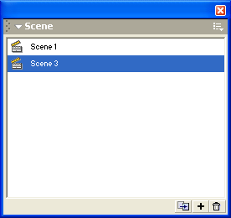
Панель Scene дает возможность
- просмотреть список сцен фильма; порядок расположения сцен в списке соответствует последовательности их появления в фильме;
- перейти к любой сцене фильма, выбрав ее в списке;
- дублировать (сделать копию) выбранную сцену, щелкнув на соответствующую кнопку в нижней части панели; копия добавляется в список непосредственно после сцены-оригинала;
- добавить новую (пустую) сцену; сцена добавляется в список ниже выбранной сцены;
- удалить выбранную сцену.
ВРЕМЕННАЯ ДИАГРАММА
Над рабочей областью расположена панель временной диаграммы (Timeline). Временная диаграмма, как и стол, принадлежит конкретной сцене фильма. Она позволяет описать взаимное расположение слоев на сцене, последовательность изменения состояния объектов, представленных на сцене, и выполнить некоторые другие операции.
Временная диаграмма является основным инструментом при создании анимации и при описании поведения интерактивных элементов фильма.
В общем случае на панели временной диаграммы может быть представлено:
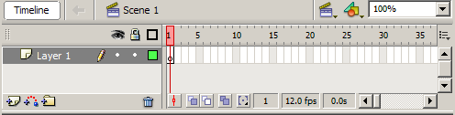
- описание слоев текущей сцены фильма;
- собственно временная диаграмма, содержащая шкалу кадров, Шкала является общей для всех слоев сцены. На ней отображена нумерация кадров в возрастающем порядке. Шаг нумерации равен 5 (он остается неизменным при любом формате кадров). Считывающая головка (Play head) является индикатором, указывающим текущий (активный) кадр анимации. При создании очередного кадра и при воспроизведении фильма считывающая головка перемещается вдоль временной диаграммы автоматически.
- выпадающее меню, которое позволяет выбирать формат представления кадров на временной диаграмме;
- строка состояния окна временной диаграммы, на которой выводится информация о некоторых параметрах фильма, а также имеются кнопки для управления отображением кадров анимации на столе.
Форматы изображения кадров на временной диаграмме
1)Ключевые кадры для tweened-анимации перемещения обозначаются как черные точки, соединенные линией со стрелкой, на светло-синем фоне (линия со стрелкой заменяет все промежуточные кадры)
2)Ключевые кадры для tweened-анимации трансформации обозначаются как черные точки, соединенные линией со стрелкой, на светло-зеленом фоне (линия со стрелкой заменяет все промежуточные кадры)
3)Пунктирная линия указывает, что конечный (заключительный) ключевой кадр отсутствует
4)Непрерывная последовательность ключевых кадров, обозначенных черными точками, означает покадровую анимацию
Меню формата кадров
Команды из первой позволяют установить размер ячейки кадра по горизонтали; возможны следующие варианты:
- Tiny (Крошечный);
- Small (Мелкий);
- Normal (Обычный);
- Medium (Средний);
- Large (Крупный).
Во вторую группу входит единственная команда — Short (Короткий), которая обеспечивает уменьшение размера ячейки кадра по вертикали.
В третью группу также включена только одна команда - - Tinted Frames (Окрашенные кадры).
- Preview (Предварительный просмотр) — команда позволяет поместить непосредственно во временную диаграмму в уменьшенном виде содержимое ключевых кадров анимации
- Preview In Context (Предварительный просмотр в контексте) -данную команду целесообразно использовать в том случае, если в каждом ключевом кадре изменяются два или более объектов,
ИНСПЕКТОР СВОЙСТВ
Ниже рабочей области (в исходном состоянии) размещается панель инспектора свойств. Если в рабочей области не выбран ни один объект, либо таковые вообще отсутствуют, то инспектор свойств отображает общие параметры фильма. При выборе какого-либо объекта автоматически изменяется формат инспектора свойств.
Формат инспектора свойств для документа (фильма) в целом.
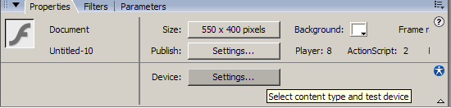
В этом случае панель инспектора содержит следующие элементы:
- текстовое поле Document (Документ), в котором отображается имя редактируемого файла;
- кнопка Size (Размер), которая одновременно используется для отображения текущего размера стола (то есть размера «экрана» для просмотра Flash-фильма; щелчок на кнопке открывает дополнительное диалоговое окно Document Properties (Свойства документа), которое позволяет изменить размеры стола, а также скорректировать значения других параметров документа
- кнопка Publish (Публикация), щелчок на которой позволяет выполнить публикацию фильма с установленными ранее (или используемыми по умолчанию) параметрами; публикация заключается в конвертировании исходного файла Flash-фильма (в формате FLA) в формат SWF; кроме того, по умолчанию создается Web-страница (HTML-файл), содержащая фильм; непосредственно на кнопке отображается один из основных параметров публикации - версия Flash-плеера, для которой выполняется конвертирование;
- кнопка Background (Фон), щелчок на которой открывает окно палитры для выбора фона фильма (то есть цвета стола);
- текстовое поле Frame Rate (Скорость кадров), которое позволяет задать частоту смены кадров анимации (частота измеряется числом кадров в секунду — frame per second, fps);
- кнопка с изображением вопросительного знака, которая обеспечивает вызов контекстной справки в формате HTML-документа;
- кнопка с изображением звездочки, щелчок на которой открывает панель Accessibility (Доступность); эта панель позволяет установить для всех элементов фильма дополнительное свойство — доступность для восприятия людьми с ограниченными физическими возможностями; в простейшем случае это свойство реализуется посредством использования альтернативных форм представления информации; например, звуковое сопровождение может заменяться соответствующим текстом, выводимым на экране.

EXPLORER ОБОЗРЕВАТЕЛЬ ФИЛЬМА
Movie Explorer — это специальная компонента , которая обеспечивает возможность просмотра структуры фильма и быстрый выбор любого элемента фильма для модификации. Для открытия Movie Explorer, требуется выбрать в меню Window команду Movie Explorer.
С помощью Movie Explorer могут быть, в частности, выполнены следующие операции:
- поиск элемента фильма по имени;
- вызов панели свойств для выбранного элемента с целью его модификации;
- просмотр структуры Flash-фильма, созданного другим автором; G поиск всех экземпляров заданного символа или действия;
- замена всех вхождений шрифта другим шрифтом;
- копирование текста в буфер обмена (Clipboard) для последующей вставки во внешний текстовый редактор с целью проверки правописания.

Формат окна Movie Explorer
Структура фильма отображается в окне обозревателя в виде дерева, которое состоит из двух частей.
Первая из них описывает структуру конкретной сцены, соответственно корневым элементом этой части является элемент с именем сцены, например, Scene1,. Если в фильме несколько сцен, то описание каждой из них «растет» из своего корня.
Вторая часть является общей для всего фильма (для всех сцен) и называется Symbol Definition(s). Она описывает состав и структуру всех символов, используемых в фильме.
Настройка параметров работы Flash MX
Установка параметров работы редактора выполняется с помощью специального диалогового окна, которое открывается при выборе команды Preferences (Установка параметров), входящей в меню Edit основного окна.
Окно Preferences содержит пять вкладок: General (Общие параметры), Editing (Параметры редактирования), Clipboard (Параметры буфера обмена), Warnings (Предупреждения) и ActionScript Editor (Параметры редактора ActionScript).

